Reseberättelse från Gustafssons och Magnussons resa juli 2013 Polen – Slovenien – Alperna, 19 dagar.
Målet är Portoroc i Slovenien där vi bokat boende 4 nätter.
I år väljer vi färjan Ystad – Swinoujscie i Polen som avgår 22.30 så vi är framme i arla morgonstund och alltså igång redan kl 07.15 på en nybyggd ca 20 mil motorväg med lite trafik. Inga långtradare eftersom det är söndag morgon. Vi passerar Szcerin, Gorzow, Zielona Gora - bor i Olawa söder om Wroclaw. Här är det barndop och hela släkten inbjuden även vi får en bit tårta. En av dem kan lite engelska så det blir en trevlig pratstund och männen är väldigt nyfikna på våra mc. Vi betalar bara 550 kr för rum, frukost middag med flera öl per par. 52 mil.
Dag 3 - 25 mil motorväg och så är vi framme i ett soligt och varmt Krakow. Har hemifrån bokat hotell RT Regent i två nätter, det ligger precis perfekt i den gamla judedelen Kazimierz. Lagom avstånd att promenera bland gamla gränder, torg och mysiga krogar. Nästa dag går vi runt i gamla staden ser slottet Wawel, torget med det gamla Tyghuset samt Mariakyrkan. Från kyrkans torn spelas varje timme dygnet runt trumpet 15 sekunder i alla vädersträcken - sedan tvärtystnar den. Detta är en påminnelse om tartarernas anfall på 1200-talet då en vakt blåste varning om deras ankomst. Han blev dock träffad av en pil i halsen efter 15 sekunder – därav denna tradition. I Krakow finns 125 kyrkor varav 60 i gamla staden. Nationalrätten kallas Bigos och är en röra bestående av surkål, svamp, fläsk och korv – sådär god tycker grabbarna som vill smaka.

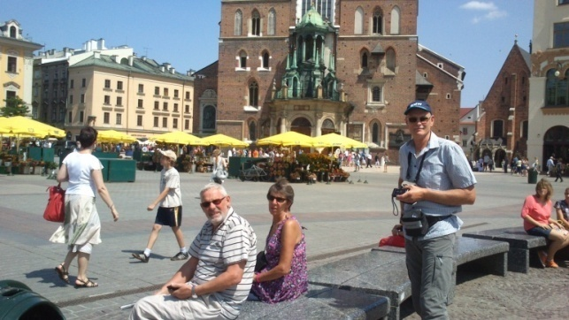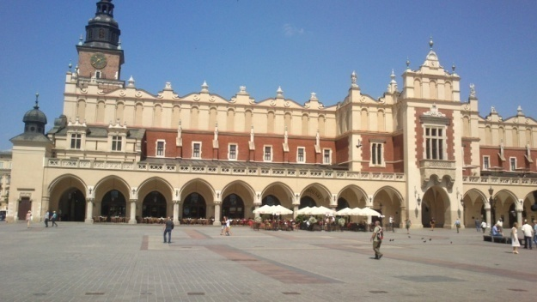
Krakow torget med Mariakyrkan Tyghuset (Saluhallen)

Dag 5 - Börjar dagen med 700 år gamla saltgruvan i Wieliczka, ett av världsarven. Anses som Polens största sevärdhet. Turen tar 2 tim och visar bl a hur några av gruvarbetaren gjort statyer, ljuskronor m m av salt. När vi kommer ut i 25-30 gr värme vill vår mc ej starta – känns lite jobbigt – men vi får hjälp av några killar på parkeringen att putta igång den. Sedan går den som en klocka - var väl för varm! Till råga på allt så tappar Gunnar GPS:n som han inte satt fast ordentligt, som tur var höll den, men fick en hel del skavsår. Som plåster på detta får vi ett jättefint boende vid en liten sjö, Orava, strax efter gränsen i Slovakien mycket billigt – båda boende, mat och dryck.
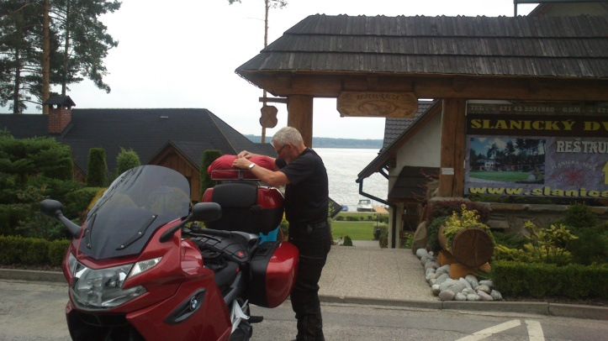
Dag 6 - Åker vackra vägar i nationalparken Narodny får lite regn på oss men det torkar snart i värmen. Passerar söder om Bratislava och är snart i Ungern där vi bor i ett litet samhälle – billigt och inte av högsta klass men helt ok. Ungern är ett mycket blåsigt och platt land – inte mycket att vila ögonen på som medpassagerare.
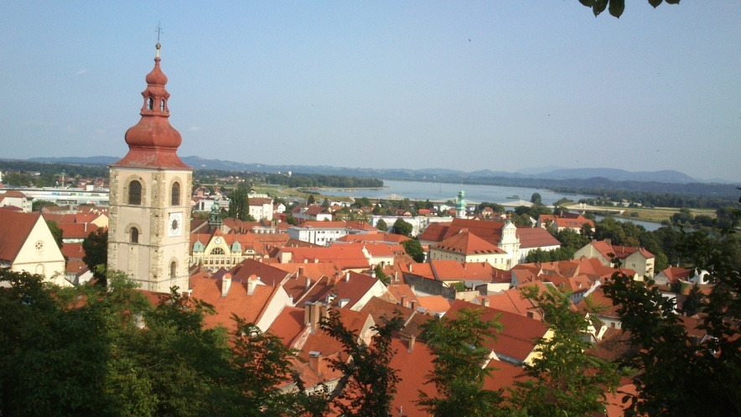
Ptuj sett från slottet
Nästa dag åker vi in i Slovenien och tittar runt i skidorten Maribor. Åker sedan mot en av Sloveniens äldsta städer, Ptuj - där vi har en vacker utsikt över hela staden från slottet som ligger på en kulle vid floden Drava. Vi delar på en svit till bra pris – dock ej i slottet utan ett mycket fint hotell.
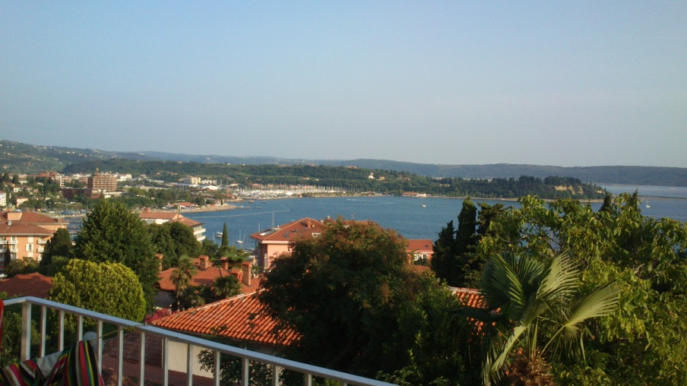
Vy från hotellet i Portoroc

Dag 8-12 - Tillbringar vi i Portoroc vid Sloveniens endast 4,6 mil kust. På andra sidan viken ser vi Kroatien. Varmt och gott med härliga bad. Vi har bokat 4 nätter hemifrån vilket känns skönt i värmen. En kväll tar vi en svettig långpromenad till grannorten Piran en riktigt gammal stad nästan som ett Dubrovnic i miniatyr.

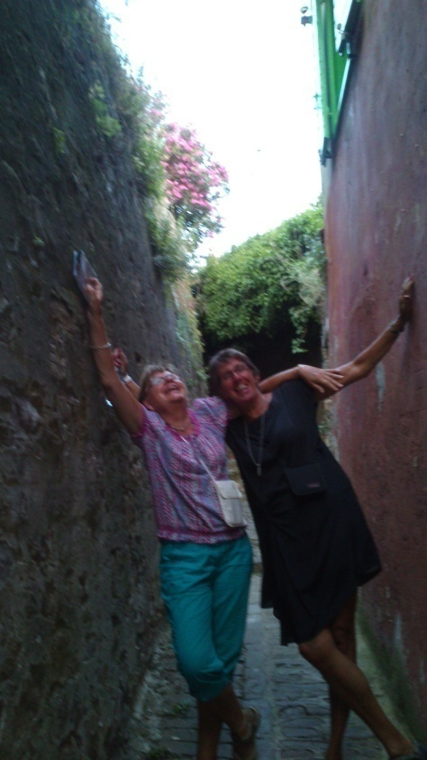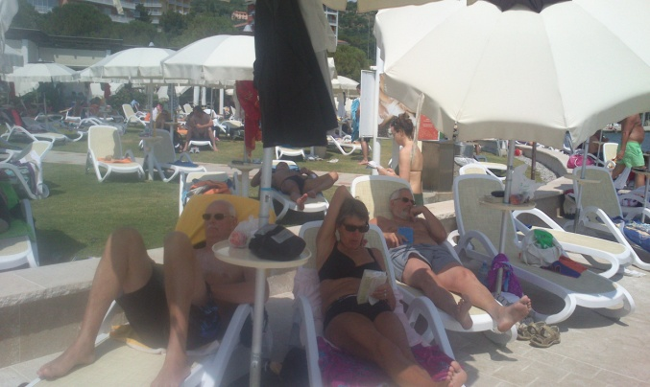
Smal gränd i Piran Lata dagar i Portoroc
Dag 13 - Vi lämnar Portoroc och beger oss norrut på småvägar, säkert 1 000 kurvor, till den kända lilla pärlan Bled i Triglavski nationalpark. Staden ligger vackert vid en sjö. Ett känt foto härifrån är en ö med en liten kyrka mitt på och bakom detta ett slott på en höjd. Hittar lägenhet där ägaren bjuder på egentillverkad plommonsnaps i trädgården - hela flaskan gick åt! Promenad längs den vackra sjön på kvällen.
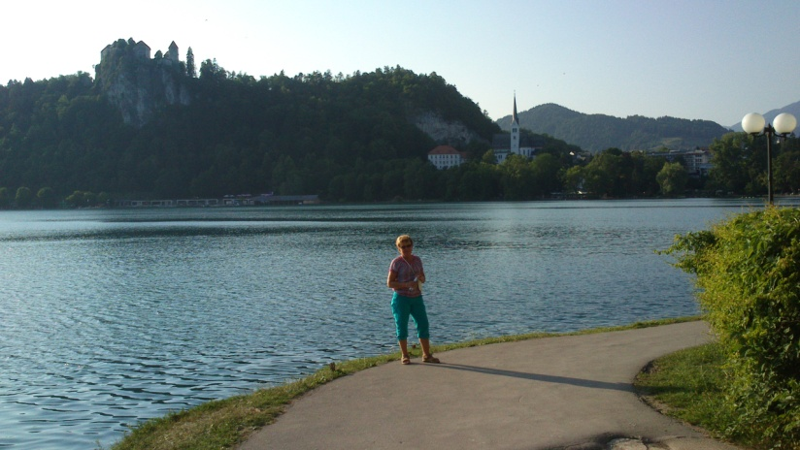
Bledsjön
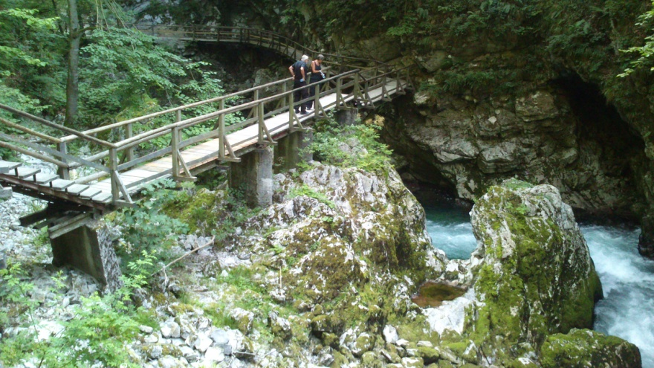
Vintgar Gore
Dag 14 - Inleder vi i Vintgar Gore en vacker och känd ravin där floden Radovna flyter fram. Promenaden längs branter och vattenfall tar någon timma. Mycket vackert och sevärt. Passerar därefter skidorten Kranjska Gora och åker Vrsicpasset 1 611 m med 50 skarpa härliga kurvor tyvärr är några belagda med gatsten. Åker över gränsen till Italien vid Uccea på en otroligt smal och kurvig väg med lummig natur - det är svårt att hitta mötesplatser. Bor vid passo Sappada. Här finns i nästan varje trädgård djur, människor, vagnar m m i naturlig storlek som är gjorda av halm. Tyvärr glömmer vi fråga om det är en tradition.

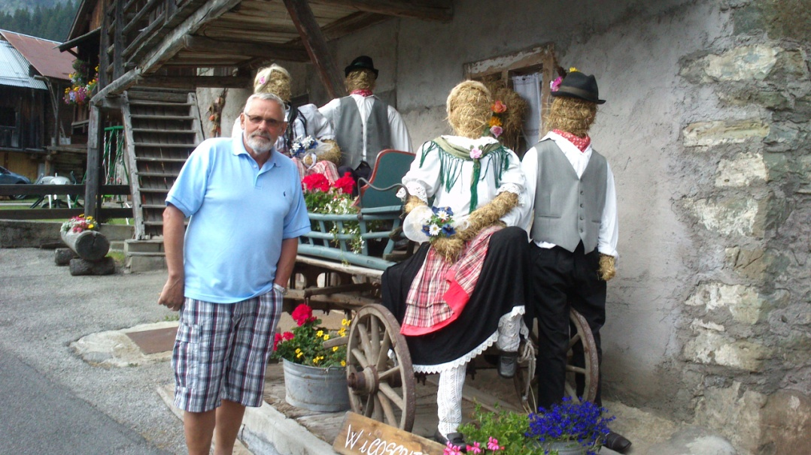
Halmfigurer och Gunnar i Sappada
Dag 15 - Startas hårt med Antoniopasset sedan Kreuzberg. Tar panoramavägen till Drei Zinnen där vi intar medhavd lunch bland vacker blomsterprakt av okända arter. Pass de Croci, sedan passeras Cortina, pass Falzarego och Pordoi med sina fantastiska vyer. Bor i skidorten Canazei. Precis när vi checkat in kommer ett par riktigt häftiga åskskurar – nu har vi allt tur som inte blir våta – efter en annars solig och varm dag. Har pension, som man ofta har i Italien, och får otroligt god och rikligt med mat. Mätta och belåtna somnar vi i våra fina rum.
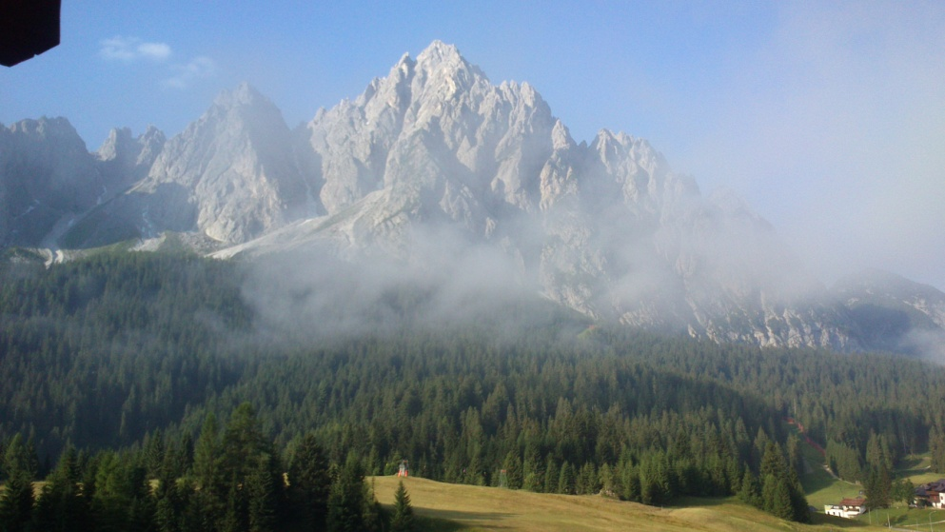
Nästa dag åker vi flera mindre men sköna pass Fedaia, Cerada och Brocon 1 616 m som är riktigt härligt. Därefter pass Mangham 2 047 m tyvärr kommer en regnskur när vi når den bästa stigningen så vi får verkligen ta det försiktigt. Bor i Viggo de Fassa.
Dag 16 - Vi passerar åter Canazei och Stella passet sedan följer Jaufenpasset 2 099 m och väl på toppen tar en mc-förare upp ett dragspel ur sidoväskan och spelar tyrolermusik härligt med den vackra utsikten i bakgrunden. Tyvärr är detta en söndag och det är på tok för många bilar och mc ute som gör den ena vansinniga omkörningen efter den andra. Därefter väntar oss Timmelsjoch som är helt otroligt vackert och spännande pass. Efterhand minskar trafiken och det beror säkert på att när man kommer ner från passet får man betala 12 EU - många söndagsåkare väljer säkert att vända på toppen för att slippa betala. Övernattar i Sölden där vi kan torka våra svettiga kläder i solen på balkongen bland massor av pelargonier.
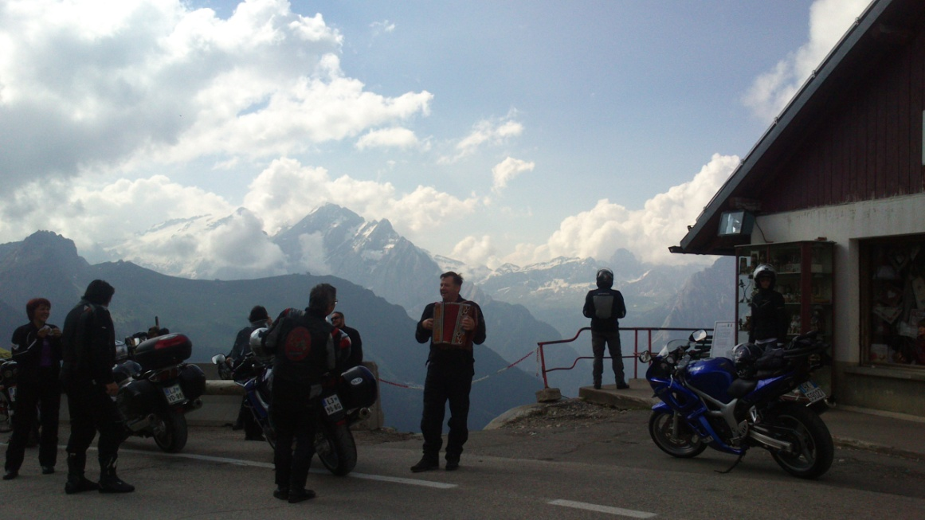
Dragspelande mc-åkare på Jaufentoppen
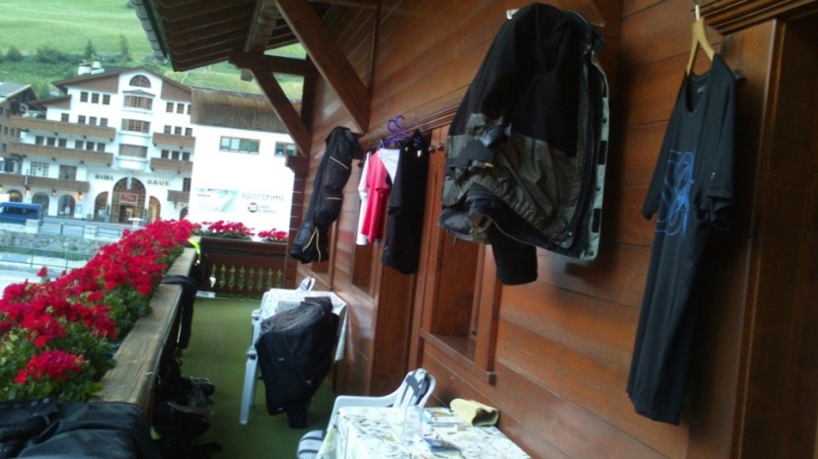
Klädtork i Sölden
Nästa dag drar vi mot skidorten St Anton och Arlbergpasset åker sedan vackra Lechdalen. Hittar en för oss ny väg mot gränsen till Österrike och Oberjochpasset - mycket bra. Bor norr Kempten i Ottobeuren där finns både kloster och lokal öl!
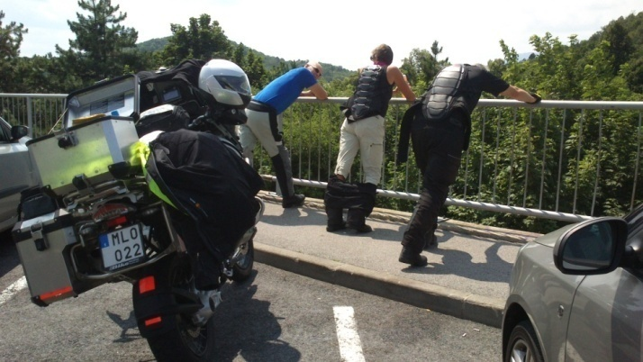
Varmt, varmt!!!!
Nu väntar A7 hela dagen. Det går så långt att vi tror vi ska få tomt i tanken. Går i 23,41 l i tanken som rymmer 26 l. Fy vad nervöst det är. Vi är alla på kokpunkten 25-35 gr hela dagen, men före Kassel blir det ett riktigt åskväder med skyfall och vi hinner inte ta skydd direkt utan blir blöta. Till slut kan vi åka av och ta skydd under autobahn. Roger som inte har membranet i sin dress är blöt in på bara kroppen och får byta allt stående näck under viadukten med Eva som påkläderska!
Åskvädret drar bort och vi hinner torka innan vi letar oss till ett bra boende som jag och Gunnar varit på tidigare. Ligger i Körle söder Kassel. När vi kommer fram är det tomt men vi ringer ägaren. Det visar sig att de har stängt mån och tis men bor i huset bredvid. Dessa servicemedvetna människor öppnar för oss och lagar dessutom middag samt bjuder på ytterligare öl och snaps till vårt kortspel på kvällen. Kan verkligen rekommenderas ligger bra till www.wagenfurtherstuben.de de har bara 3-4 rum så det är säkrast att boka. Vi betalar 66 EU per par för rum med frukost som en glad och pigg grannfru får rycka in extra och fixa till oss.
Nu väntar sista biten upp till Oldenburg där vi brukar bo. Väl där redogör Eva för resultatet i årets kortspel - vi har spelat fyra Major och en Gurka 17 av kvällarna. Roger blir årets Maja som fått 20 stycken, Eva fick minst antal 12 och var alltså bäst. Jag vann flest Gurkor alltså blir jag årets Gurkvinnare. Detta firas med bubbel och choklad!
Nästa dag får vi för första gången ta på regnkläderna - vi har regn från Köpenhamn till Ljungby, men hemma skiner solen.
För mig och Gunnar är det 20:e gången vi åker ut i Europa - senaste åtta åren på mc- tidigare bil. Det har blivit många pass och olika sängar men vi har klarat oss från större incidenter.
Vid pennan
Ann-Brith

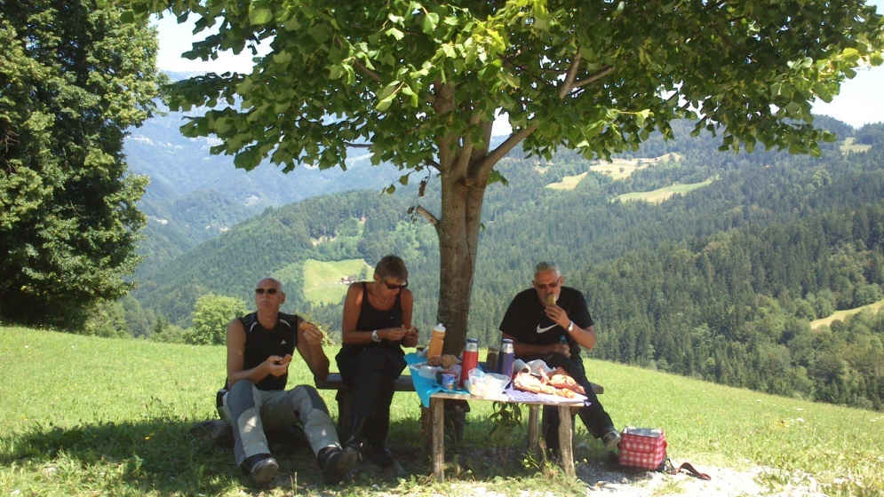
Lunchpaus i skuggan Slovenien

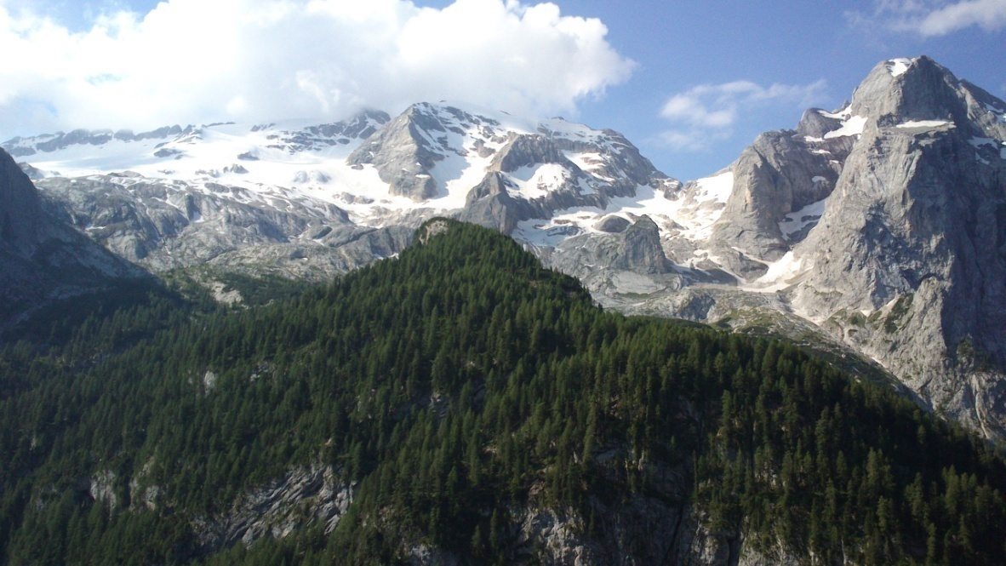
Pass Brocon

